Міністерство освіти і науки України
Департамент освіти і науки Тернопільської обласної військової адміністрації
Тернопільська загальноосвітня школа І–ІІІ ступенів № 22

На ІІ (міський) етап
ХХІІІ Всеукраїнського конкурсу учнівської творчості
під гаслом «Об’єднаймося ж, брати мої!»

Номінація «Історія України і державотворення»

СУСПІЛЬНО-ПОЛІТИЧНЕ, ЕКОНОМІЧНЕ ТА ОСВІТНЄ ЖИТТЯ СЕЛА КОЦЮБИНЦІ УПРОДОВЖ 1914–1939 РР.

Тернопіль – 2023
ЕКСПЕДИЦІЙНО-ПОШУКОВИЙ ЗАГІН «HISTORICAL STUDIES»
Науково-дослідницька робота проводилась учасниками, сформованими із найбільш здібних учнів 8–Б та 10–А класу. Під час дослідження застосовувались різноманітні форми і методи науково-пошукової роботи.
Науковий керівник загону: Гринюка Богдан Михайлович – кандидат історичних наук, вчитель історії Тернопільської ЗОШ І–ІІІ ступенів № 22.
Учасники:
- Богуш Тимур Артурович – учень 8–Б класу Тернопільської ЗОШ І–ІІІ ступенів № 22, опрацьовував історіографію та архівні документи;
- Брега Соломія Вікторівна – учениця 8–Б класу Тернопільської ЗОШ І–ІІІ ступенів № 22, опрацьовувала архівні документи;
- Буяр Софія Володимирівна – учениця 8–Б класу Тернопільської ЗОШ І–ІІІ ступенів № 22, яка виконувала доручення редактора;
- Величко Анастасія Андріївна – учениця 8–Б класу Тернопільської ЗОШ І–ІІІ ступенів № 22, яка виконувала доручення упорядника;
- Голотенко Уляна Олександрівна – учениця 8–Б класу Тернопільської ЗОШ І–ІІІ ступенів № 22, яка виконувала доручення заступника керівника і писала висновки науково-пошукової роботи;
- Лихолат Вадим Володимирович – учень 8–Б класу Тернопільської ЗОШ І–ІІІ ступенів № 22, опрацьовував історіографію та архівні документи;
- Свірська Кароліна Зеновіївна – учениця 8–Б класу Тернопільської ЗОШ І–ІІІ ступенів № 22, опрацьовувала архівні документи і писала вступ;
- Томчук Олександра Василівна – учениця 8–Б класу Тернопільської ЗОШ І–ІІІ ступенів № 22, формувала додатки науково-пошукової роботи;
- Тудорів Тамара Олегівна – учениця 8–Б класу Тернопільської ЗОШ І–ІІІ ступенів № 22, яка писала висновки науково-пошукової роботи;
- Архитко Аліна Володимирівна – учениця 10–А класу Тернопільської ЗОШ І–ІІІ ступенів № 22, яка писала вступ науково-пошукової роботи;
- Костецький Андрій Ярославович – учень 10–А класу Тернопільської ЗОШ І–ІІІ ступенів № 22, який виконував доручення упорядника.
ЗМІСТ
Вступ……………………………………………………………………………..…...4
Розділ 1. Коцюбинці під час Першої світової війни, польсько-української та радянсько-польської війни……………………………………………………….…6
Розділ 2. Розвиток села в міжвоєнний період (1920–1939 рр.)………………….10
2.1. Соціально-економічне та політичне життя населення………………………10
2.2. Шкільна освіта в селі Коцюбинці……………………………………….……15
Висновки………………………………………………………………………...….18
Список використаних джерел…………..................................................................19
Додатки……………………………………………….………......……..………......22
ВСТУП
Актуальність дослідження. Без минулого немає майбутнього… Знання історії рідного краю впливає на формування національної свідомості. В історичній науці сьогодні зростає зацікавлення історичною регіоналістикою та мікроісторією. Власне, розвиток сучасної науки неможливий без осмислення й усвідомлення досвіду минулого, який нерозривно пов’язаний та становить історичний процес, що розглядається у взаємозв’язку. Не є виключенням у цьому плані вивчення локальної історії окремих населених пунктів. Зокрема, цікавим є дослідження історії села Коцюбинці Васильковецької ТГ Чортківського району Тернопільської області. У цьому контексті варто об’єктивно проаналізувати суспільно-політичне, економічне та освітнє життя населення села впродовж подій Першої світової війни, Української революції та в міжвоєнний період.
Джерельна база дослідження. Джерельну базу дослідження становлять документи і матеріали Центрального державного архіву громадських об’єднань України м. Київ [40], Центрального державного історичного архіву України м. Львів [41–42] та Державного архіву Тернопільської області [7–26]. Важливу інформацію отримуємо зі спогадів Станіслава Хруща та Богдана Павлюха [29–30].
В українській історіографії період Першої світової війни, події Української революції й міжвоєнний період, а також розвиток шкільництва на території с. Коцюбинці розглядалися дослідниками недостатньо. Так, окремі факти і події містяться в монографії Б. Савки [37], Д. Джуми і Б. Карпищина [27], Б. Гринюки [6] та закордонній праці «Історично-мемуарний збірник Чортківської округи. Повіти: Чортків, Копичинці, Борщів, Заліщики» [31]. Окремі відомості з життя населення с. Коцюбинці в першій половині ХХ ст. міститься на сторінках газети «Діло» [3–5; 33; 37] та «Чортківська думка» [28].
Метою дослідження є висвітлення суспільно-політичного, економічного та освітнього життя мешканців с. Коцюбинці під час Першої світової війни та в міжвоєнний час (1914–1939 рр.).
Для досягнення мети було поставлено наступні дослідницькі завдання:
- висвітлити участь мешканців с. Коцюбинці у Першій світовій війні та подіях Української революції;
- простежити суспільно-політичне та економічне життя села впродовж 1920–1939 рр. в складі Польщі;
- проаналізувати особливості розвитку освіти в с. Коцюбинці впродовж 1914–1939 рр.
Об’єкт дослідження – історія с. Коцюбинці упродовж 1914–1939 рр.
Предмет дослідження – зміни соціально-економічного, політичного та освітнього життя населення с. Коцюбинці під час Першої світової війни, подій Української революції та в міжвоєнний час.
Хронологічні рамки дослідження охоплюють період з 1914 р. до 1939 р. Нижня межа визначена від початку Першої світової війни, а верхня межа – початком Другої світової війни. Саме упродовж 1914–1939 рр. відбулися значні суспільно-політичні, соціально-економічні, освітні зміни, які відповідно, вплинули на повсякденне життя населення с. Коцюбинці.
Методи дослідження. У процесі написання наукового дослідження було використано загальнонаукові (синтез, аналіз, опис), так і спеціальні історичні методи – проблемно-хронологічний, історико-порівняльний, мікроісторичний. Зокрема, мікроісторичний метод дозволив проаналізувати зміни, які відбувалися в умовах життя населення с. Коцюбинці впродовж Першої світової війни, подій Української революції та в міжвоєнний час. Проблемно-хронологічний метод застосовано для відтворення в хронологічній послідовності зміни соціально-економічного, політичного та освітнього життя населення дослідженого села впродовж 1914–1939 рр. Методи історичного аналізу, синтезу, синхронного висвітлення історичних подій та явищ дали змогу проаналізувати питання цілісно й багатомірно. Загалом комплексне застосування різноманітних методів призвело до оптимального використання історіографічного доробку попередників та архівних й усних джерел для дослідження теми та реалізації поставлених завдань.
РОЗДІЛ 1. КОЦЮБИНЦІ ПІД ЧАС ПЕРШОЇ СВІТОВОЇ ВІЙНИ, ПОЛЬСЬКО-УКРАЇНСЬКОЇ ТА РАДЯНСЬКО-ПОЛЬСЬКОЇ ВІЙНИ
У 1914 р. на теренах Європи спалахнула Перша світова війна. Перед її початком відбулася мобілізація дорослого чоловічого населення до австро-угорської армії. Достеменно відомо, що з с. Коцюбинці мобілізували Івана Степановича Хабінця, Йосипа Івановича Крушельницького (1894–1938 рр.) [26, арк. 7–8 зв.], Михайла Вінтоніва, Миколу Цимбалістого, Івана Денейка, Дмитра Бойка та ін. [30]. В 1918 р. на території Італії, у складі австро-угорської армії воював Григорій Ількович Буртник (1900 р. н.) [1, арк. 12]. До речі, солдати Іван Денейко й Дмитро Бойко потрапили в італійський полон та два роки перебували у м. Солоніки. Після звільнення (1918 р.) три місяці пішки добиралися додому. З війни Д. Бойко повернувся інвалідом й за поранення в ногу у міжвоєнний період отримував пенсію [30].
З села також частина молодих хлопців добровільно записалася до формування Українських Січових Стрільців (далі – УСС). В рядах усусів були Микола Бала, Іван Лисак, Григорій Лисак [30], Григорій Буртник (з вул. Містечко), Іван Папущак (вул. Кайданка), Михайло Бала (вул. Садки), Ілько Галак (вул. Нагаївщина), Василь Ваврушко (вул. Венгри), Іван Якимів (вул. Велика Нараївка), Михайло Юрків та о. Василь Грицай (капелан, а в радянський час парох с. Коцюбинці) [27, с. 29]. З них, Ілько Галак (1881 р. н.) служив стрільцем технічної сотні 1 полку УСС [39, с. 155].
З 23 серпня 1914 р. с. Коцюбинці з присілками Лужка (тепер хутір Ліски) і Чагарі (тепер село) безпосередньо перебували під контролем Російської імперії [36, с. 89–91]. На захопленій колишній території Австро-Угорщини, російська влада здійснила новий адміністративний поділ. Згідно з ним, с. Коцюбинці підпорядковувалося Гусятинському повіту Тарнопольської губернії [16].
На місцях російська влада провела описи нерухомого майна власників і орендарів земельних наділів та записала керівний склад кожного населеного пункту. Так, на 1 листопада 1914 р. в с. Коцюбинці поміщикам (панам) належало 1410 моргів поля, а селянам – 860. Раніше, на 1913 р. площа полів, які засіяли озимими культурами, становила 1280 моргів поля – у поміщиків і 750 – у селян, а в 1914 р. – 130 та відповідно 110 моргів поля. Зменшення посівів спричинили війна, мобілізація дорослого чоловічого населення та засуха і неврожай [16, арк. 174–176 зв.].
Станом на 5 листопада 1914 р., в селі проживало три шляхтичі: Андрій Вікторович, Лев Вікторович і Людовік Кирилович Городиський (за національністю поляки), які були нащадками давнього українського шляхетського роду Корчак. Перший і другий здавали в оренду землю євреям. Натомість третій мав 633 морги поля й здавав їх в оренду за 10800 корон поляку Владиславу Петровичу Мечиховському. Загалом, площа земельних угідь поміщиків Городиських становила 2355 моргів (в т. ч. ліс) [18, арк. 195 зв.–196]. В селі знаходилися два винокурних і пивоварних заводи (станом на грудень 1914 р.), які належали шляхтичам Андрію та Людовіку Городиському [15, арк. 11–79]. Через військові дії функціонували періодично.
Станом на 1 січня 1915 р., війтом с. Коцюбинці працював Григорій Мартинович Шийка (з 1908 р. на посаді і в рік отримував 160 корон зарплати), заступником війта був Василь Софронович Бабій (з 1909 р.; 30 корон), писарем – Антоній Петрович Полотнянка (з 1909 р.; 420 корон), касирами – Петро Ількович Бала (з 1912 р.; 50 корон) і Максим Васильович Ділай (з 1908 р.; 50 корон), поліцейськими – Іван Захарійович Никифорів (з 1902 р.; 45 корон) і Петро Андрійович Опаристий (з 1900 р.; 45 корон). Цікаво, що всі були українцями. Податок за землю становив за 1 морг – 1 корона 50 галерів. Ґміна мала 150 моргів присадибної землі та 2360 моргів під посіви [17, арк. 112–113].
1 травня 1915 р. через пожежу в селі згоріли 57 господарств [31, с. 323]. Згодом, в 1918 р., на території Гусятинського повіту від пожежі постраждали низка сіл в т. ч. й с. Коцюбинці з присілками Кордулівка (тепер вулиця) і Чагор (тепер сусіднє село). З документу відомо, що в селі тоді згоріла трупарня (44 м²), ліплена і крита ґонтом. Архітектор Емануель Яримович оцінив будівництво нового будинку в 4400 корон [41, арк. 128].
Під час Першої світової війни єврейське населення села також зазнало втрат. Так, на вересень 1916 р. в селі проживали чотири сім’ї вдів: Фрейди Гейман (4 осіб), Кренці Гейдер (3 осіб), Марії Алтшилер (2 осіб) і Рейзі Тенер (5 осіб) [20, арк. 4]. До речі, в липні того ж року Комітет допомоги єврейському населенню, що постраждало від воєнних дій, надав матеріальну допомогу сім’ї Кренці Гейдер. Вона отримала 1 пару жіночого взуття, 1 колготки, 1 жіноче пальто, 1 чоловіче пальто, 2 чоловічі сорочки і 1 жіночу блузку. Отримали також фінансову підтримку сім’ї Марії Алтшилер – 6 рублів, Фрейди Гайман – 7 рублів, Кренці Ейдер – 9 рублів і Рейзі Тенер. У листопаді 1916 р. і січні 1917 р. сім’я купця Абрама Гринфельда (2 особи) отримала допомогу на суму 15 рублів, а сім’я Генріха Візеля (2 особи) упродовж листопада 1916 – січня 1917 рр. знімала квартиру й отримувала в місяць 4 рублі допомоги [19, арк. 13 зв., 25, 125]. Ймовірно, що його будинок постраждав внаслідок воєнних дій, тому довелося винаймати квартиру. До речі, селі під час Першої світової війни перебувала 102-а німецька армія (див. Додаток А) [6].
У 1918 р. українці с. Коцюбинці радо вітали створення Західно-Української Народної Республіки та записувалися в ряди Української галицької армії (далі – УГА). Достеменно відомо, що в українській армії був Йосип Іванович Крушельницький, який отримав офіцерське звання. В УГА також воював Іван Хабінець, який до того служив рядовим солдатом в австрійській армії, а в 1919 р. записався до УГА. Там він знаходився 2 тижні, а потім дезертирував. Ймовірно, що причиною його повернення стала відсутність продовольства і масове захворювання на тиф серед військових. Його брат, Ілля Хабінець, у 1918 р. також записався до УГА [26, арк. 5–6].
З початком польсько-української війни, частина поляків села і присілків вступила до польської армії, а українці воювали в рядах УГА. Згодом, під час Чортківської офензиви с. Коцюбинці стало прифронтовим селом. У зв’язку з відсутністю озброєння і фінансово-матеріальної підтримки, упродовж 16–17 липня 1919 р. УГА відступила за р. Збруч та увійшла до армії Директорії Української Народної Республіки. До речі, в складі Сокальської бригади УГА перебував Ілля Хабінець, який брав участь в захопленні м. Вінниці й м. Києва. Однак, поблизу м. Києва захворів на тиф, після чого його відправили в госпіталь. Напередодні приходу більшовиків госпіталь евакуювали в м. Рівне, де І. Хабінець видужав і відправився додому [26, арк. 6].
У 1920 р. за умовами Варшавського договору територія західноукраїнських земель знову увійшла до складу Другої Речі Посполитої. Однак, в липні того ж року розпочалася радянсько-польська війна й с. Коцюбинці захопила Червона армія. На місцях створили революційні комітети, а територія Тернопільщини відійшла до новоствореної Галицької Радянської Соціалістичної Республіки. Головою сільського революційного комітету с. Коцюбинці призначили Онуфрія Душніцького, секретарем – Антона Почаковського, а Михайла Карпишина – членом ради [40, арк. 17]. Однак, 21 вересня 1920 р. радянські війська відступили під натиском польської армії [36, с. 104]. Одночасно зі с. Коцюбинці до м. Маріуполя виїхав мешканець села Йосип Крушельницький, який був комісаром Гусятинського повітового революційного комітету [34, с. 188].
Таким чином, суспільно-політичне життя українського, польського і єврейського населення під час Першої світової війни було складне. Частина дорослого чоловічого населення с. Коцюбинці воювала в рядах австро-угорської армії, легіоні Українських Січових Стрільців, Українській галицькій армії та польській армії. Особливо село занепало під час російської окупації й те, що в перші повоєнні роки часто переходило під контроль ЗУНР, Польській державі та Радянському Союзі. В підсумку с. Коцюбинці відійшло до складу Другої Речі Посполитої.
РОЗДІЛ 2. РОЗВИТОК СЕЛА В МІЖВОЄННИЙ ПЕРІОД (1920–1939 РР.)
2.1. Соціально-економічне та політичне життя населення
З 1920 р. с. Коцюбинці з присілками Чагарі й Лужка увійшло до складу Польщі та підпорядковувалося Копичинецькому повіту Тарнопольського воєводства (див. Додаток Б). Восени 1921 р. сталася визначна подія в українській історії, яка безпосередньо пов’язана з с. Коцюбинці. 25 жовтня з села вирушила чота кінноти інтернованих вояків Української Народної Республіки, яка входила до складу Подільської армійської групи. Нею керував підполковник Михайло Палій-Сидорянський (1895–1963 рр.). Цей виступ отримав назву «Другий зимовий похід». Справді, ввечері 25 жовтня 1921 р. зі села вирушила чота кінноти, яка складалася із 16 кіннотників (без коней!) під командуванням поручика Павла Сумароківа. Пішки вони рухалися з с. Коцюбинці, через с. Крогулець і с. Васильківці, а далі – до с. Личківці. Вночі, близько 11-ї год. чота перейшла вбрід р. Збруч та роззброїла прикордонну варту, яка знаходилася біля млина с. Голенищева (тепер Хмельницької області) [2, с. 58–59]. На жаль, невідомо чи серед вояків були мешканці с. Коцюбинці.
У міжвоєнний період найбільшим земельним власником села був пан Андрій Городиський. Цікаво про шляхтича написав невідомий автор: «…село дуже любив і ніколи надовго з нього не виїздив. До односельчан був прив’язаний і знаменито знав їх добрі та злі сторони. У селі він намагався викорінити злодійство… В нього на посаді лісничого був спершу звичайний візник, а пізніше побережник-українець. Діялося це вже тоді, коли польська влада натискала на дідичів, щоби держали в себе навіть на нижчих становищах тільки поляків. У його маєтку до вибуху війни діставали працю переважно українці. Останнім управителем був також українець. Покійний дбав про те, щоб його служба дороблялася в нього. Він давав своїм слугам на рахунок платні поле, помагав будувати хати та втішався їх радощами. Нікому не відмовляв своєї помочі, хто тільки його попросив. Він не жалував ні грошей, ні особистого труду, коли треба було допомогти синові незаможного місцевого селянина-українця, що ходив до гімназії. Завдяки його щедрій допомозі той учень став згодом українським священиком…» [28, с. 6]. Відомо лише, що наприкінці 1930-х рр. управителем (економом) фільварку А. Городиського був українець Казимир Булгак (див. Додаток В), який жив на вул. Садки.
У міжвоєнний період в селі діяв паровий млин на вул. Кайданка (див. Додаток Г), поблизу фільварку (див. Додаток Н), який належав А. Городиському. У млині на 1922 р. працювало 6–10 осіб [12, арк. 5]. Пізніше, в 1925 р. у млині, який використовував мотор, працювало 7 осіб. Власником вже був Андрій Фелікс Дзидушицький [13, арк. 48]. Мука з Кайданецького млина йшла на експорт, зокрема до Франції. На вул. Зелений Кут також був господарський млин, але його використовували для потреб фільварку. До речі, в міжвоєнний час у селі працювали дві гуральні – Зеленецька і Кайданецька. Цікавий опис першої отримуємо зі спогадів С. Хруща: «…передня частина будинку була двоповерхова, а задня – одноповерхова, а під будинком знаходилися підвали. Для потреб гуральні поруч пробурювали на 40 м криницю. Під час Першої світової війни гуральня згоріла, але потім її відновили. В середині гуральня була заново реконструйована і оснащена бронзовою і мідною апаратурою…» [30].
Окремо відзначимо, що в 1920-х рр. на території УРСР швидкими темпами відбувалася українізація. З с. Коцюбинці на територію Радянської України хотів потрапити Ілля Хабінець, який перебував у важкому матеріальному становищі. В березні 1929 р. він здійснив спробу переходу радянсько-польського кордону, але його зловили польські прикордонники та відправили до прикордонної застави. На прикордонній заставі с. Боднарівка він пробув 2 дні. Потім, під час переходу до Гусятина йому вдалося втекти від прикордонника, хоч той 10 разів (?) в нього стріляв. В с. Коцюбинці він залишив дружину Анну і восьмирічну доньку Марію (1922 р. н.). Станом на 1930 р., вони мали хату, комору, 5 моргів поля, 1 корову і 1 коня. Згодом, 9 липня 1930 р. І. Хабінця на Хмельниччині заарештувала радянська влада за шпіонаж та присудили 5 років концтаборів за участь в «Петлюровской армии». Відбував він заслання в «ІІІ-м отделе Управление Карагандинского Исправительно-Трудового Лагеря» (станом на 1933 р.), але подальша його доля невідома [26].
Упродовж 1932–1933 рр. на території Української СРР керівництво ВКП (б) і уряд СРСР організували штучний голод. Українці, які мешкали за Збручем, на території під контролем Другої Речі Посполитої, бачили жахіття радянської влади. Одиницям вдавалося втекти й перейти кордон. У с. Коцюбинці зі сторони Гусятина часто приходили висохлі й опухлі від голоду чоловіки, жінки і діти, які просили в селян харчів. Були непоодинокі випадки, коли голодна людина поїла, а через деякий час помирала. На жаль, місце поховань на місцевому цвинтарі невідомо [6].
У міжвоєнний період на території Польщі відбувалися неодноразово вибори, але в с. Коцюбинці вони проводилися із серйозними порушеннями, адміністративним і фізичним тиском польської влади. Так, в 1927 р. на території Копичинецького повіту Тарнопольського воєводства проводилися громадські вибори й за підсумками голосування «…в селі Коцюбинці вибрано 20 українців і 20 поляків, завдяки махінаціям наказного війта. Проти виборів у 4-ому колі винесено протест…» [4, с. 2]. Вибори в 1930 р. відбулися знову під тиском польської влади. В останній тиждень перед виборами в усіх селах відбувалися поліцейські ревізії, забирали поодинокі картки на «11». В день виборів у с. Коцюбинці поліція і члени польського товариства «Стрілець» утруднювали українцям доступ до голосування на виборчій дільниці. Цікаво про це записав очевидець: «…коли наш виборець дочекався черги, щоб війти до виборчого льокалю, то постерунковий скидав йому з голови шапку та кидав на кількадесят кроків, щоб таким чином примусити виборця знову відійти від дверей до виборчого льокалю…» [3, с. 4]. Згідно підрахунку голосів отримано наступні результати: форма 1 – 355 голосів, 4 – 26, 11 – 435, 14 – 16, а 15 і 22 форми – жодного виборця [3, с. 4].
У 1936 р. головою ґміни Коцюбинці (див. Додаток Б) обрали Станіслава Керніцького (поляк, 46 р.), а заступником – Миколу Гайдака (поляк, 32 р.) [11, арк. 9]. Всі перелічені були римо-католиками та належали до партії «Безпартійний блок співпраці з урядом» (пол. «Bezpartyjny Blok Współpracy z Rządem») [228, арк. 8]. Того ж року, українці с. Коцюбинці пожертвували 5 злотих 16 грош, а присілок (вулиця) Нараївка 1 злотий 14 грош, на допомогу вдовам і сиротам полеглих воїнів Української Галицької Армії [5, с. 10].
Станом на 1936 р. в с. Коцюбинці було 5 господарств, які мали ¼ морга поля, 18 – ½ морга, 31 – 1–2 морга, 36 – 2–3 морга, 57 – 3–4 морга, 81 – 4–5 морга, 86 – 5–6 моргів, 70 – 6–7, 53 – 7–8 моргів, 58 – 8–9 моргів, 32 – 9–10 моргів, 21 – 10–15 моргів, 15 – 15–20 моргів, 2 – 20–30 моргів, 1 – 40–50 моргів та 3 – понад 100 моргів. В селі також були 32 господарства «халупників», які мали лише хату й тому наймитували і працювали на фільварку. Через відсутність власного земельного наділу і важке фінансове становище частина мешканців с. Коцюбинці й присілків виїхали на заробітки. Відомо, що на 1936 р. 8 осіб працювали в США, 8 – у Бразилії та 5 – у Франції на сезонних роботах [14, арк. 21; 31, с. 323]. Так, на заробітках в США був Михайло Топольніцький, Іван Ількович Буртник та Антон Вівчар. В м. Буенос-Айресі (Аргентина) працював Теодор Григорович Боремко. В Канаду на постійне місце проживання виїхали: Микола Кащишин (див. Додаток Д–Е), Петро Степанович Хабінець, Михайло Ількович Буртник, Анастасія Павлівна Захарків [6].
На жаль, не все так добре було із виїздом за кордон. Частими випадками було ошуканство і обдирання грошей в селян. Зокрема, такою нечесною діяльністю займався мешканець села Антон Чайковський. В газетній публікації від 1927 р. під назвою «З судової салі» йдеться, що А. Чайковський «…удавав з себе корабельного аґента, хоч ним не був і не мав права займатися вербунком до еміграції, їздив по селах скалатського і копичинецького повітів з заохотою до еміграції – особливо молодих дівчат і хлопців в поборовому віці. Всіх їх заохочував до виїзду до Канади або Америки, а кого не міг там вислати, то висилав на Кубу, де емігранти прямо загибали. В кожного зі звербованих побирав задатки від 10 до 30 долярів, обіцюючи їм вистаратися за всі потрібні дозволи як пашпорти, ефідейвіт, зізволення на виїзд з ПКУ і т. д…» [33, с. 4].
Станом на 1938 р. зберігся список інвалідів Копичинецького повіту Тарнопольського воєводства. Так, інвалідами в с. Коцюбинці були Іван Берладин (1889 р. н.), Ілько Буртник (1873 р. н.), Михайло Хабінець (1881 р. н.), Еліас Дмитрів (1894 р. н.), Мозес Грюнберг (1874 р. н.), Ілько Галак (1886 р. н.), Василь Любащак (1872 р. н.), Григорій Маковецький (1892 р. н.), Григорій Свереда (1897 р. н.), Стефан Свереда (1892 р. н.) і Гринько Задорожний (1889 р. н.) [22, арк. 1–5]. Вважаємо, що це могли бути учасники військових дій, які зазнали травм і стали непрацездатними, через що отримували у міжвоєнний період фінансову компенсацію.
Пізніше, на початку серпня 1939 р. страшна буря з градом величиною з лісовий горіх перейшла селами Копичинецького повіту і заподіяла великої шкоди. Град знищив збіжжя, садовину і городину в таких населених пунктах: Коцюбинці, Чагарі, Крогулець, Котівка та ін., а в м. Копичинці град вибив кілька тисяч вікон [37, с. 8].
Станом на 1 вересня 1939 р., с. Коцюбинці і присілок Кордулівка (тепер вулиця) належали Андрію Городиському, а присілки Зелений Кут і Нараївка (тепер вулиці) – Емілії з Маковецьких Городиській. На той час орендатором фільварку Зелений Кут була пані Дора, а економом-управителем – Казимир Булгак [44, s. 22].
Таким чином, в міжвоєнний період с. Коцюбинці з присілками Лужка та Чагарі перебували під владою Польщі. Переважно місцеве населення працювало на власному полі та наймитувало у місцевого шляхтича А. Городиського на фільварку, млині, гуральні чи винокурні. Через важке матеріальне становище частина населення прагнула виїхати закордон, але це вдалося одиницям.
2.2. Шкільна освіта в селі Коцюбинці
У с. Коцюбинці з часів Австро-Угорської імперії діяла двокласна школа, але місце розташування невідоме. Достеменно відомо, що в 1932 р. мешканці с. Коцюбинці розпочали будівництво нової школи (див. Додаток З) навпроти церкви святого Архистратига Михаїла. Кошторис на будівництво становив 28 тисяч злотих. 1 вересня 1936 р. відбулося офіційне відкриття шестикласної школи на вулиці Містечок [7, арк. 9]. Фундамент споруди збудовано з битого каменю, а стіни муровані з випаленої цегли. Школа мала 9 кімнат та 1 велику залу, яка ділилася на два класи [29].
У період Другої Речі Посполитої польська влада зробила освіту важливим напрямком державної політики. Так, 7 лютого 1919 р. був прийнятий закон про обов’язкове безкоштовне навчання дітей віком від 7 до 14 років [38, с. 140]. У 1920-ті рр. в суспільно-політичному житті Другої Речі Посполитої важливе місце займало питання реформи освіти та уніфікації шкільництва. Зокрема, 17 лютого 1922 р. сейм прийняв два закони, які стосувалися заснування, утримання народних шкіл та будівництва нових шкіл. Згідно з законом, школи утримувала держава і муніципалітет, а зміни в шкільній мережі визначав шкільний інспектор за участі органів шкільного самоврядування ґміни. Водночас ступінь організації школи залежав насамперед від кількості учнів у окрузі: до 60 дітей шкільного віку – створювалася однокласна школа, від 61–100 – двокласна, від 101–150 – трикласна, від 151–200 – чотирикласна, від 201–250 – п’ятикласна, від 251–300 – шестикласна, а понад 300 дітей – семикласна [35, с. 238]. Згідно закону, з 1923–1924 н. р. в с. Коцюбинці розпочала діяти п’ятикласна школа (див. Додаток К) [24–25], а з 1933–1937 рр. – шестирічна (див. Додаток Л), а упродовж 1937–1939 рр. – семирічна школа [6].
На місцевому рівні, після прийняття сеймом вище зазначеного закону, питання заснування школи й мови навчання стало дискусійним. Так, 24 лютого 1922 р. польське населення села написали лист до Кураторії округу шкільного у м. Львові про заснування двокласної школи з польською мовою навчання. У документі зазначалося, що в с. Коцюбинці на той час діяла школа з українською мовою, але вона була «нечинна й не мала навчального приміщення». Подібні листи надходили до Ради шкільної повіту м. Копичинці. Суперечки стосовно заснування школи і мови викладання також відбувалися в ґміні. Так, 16 вересня 1922 р. відбувалося засідання за участі Кароля Патери, ксьондза Яна Контера, Петра Яворського, Даніеля Буртника, Владислава Рженовського та ін., які виступали за заснування двокласної школи з польською мовою та однокласної школи з українською мовою навчання [42, арк. 3–8].
Подібна ситуація відбувалася в різних населених пунктах західноукраїнських земель, що призвела до прийняття сеймом закону від 31 липня 1924 р., який увійшов в історію під назвою «Кресовий закон Грабського». Згідно закону, створювалися умови для спільного навчання та виховання дітей різних національностей, які проживали на території Східної Галичини. Цю функцію мали виконувати двомовні польсько-українські школи, більшість предметів у яких викладалися на польській мові. В результаті прийняття вище згаданого закону почалися утиски українського населення Східної Галичини на культурному та мовному підґрунті [43, с. 14–15].
У міжвоєнний період на території західноукраїнських земель часто відбувався шкільний плебісцит, який повинен був визначити мову навчання в школі. Тобто утворення «однієї школи для двох народів», а саме двомовної школи, а потім з польською мовою навчання [32, с. 104]. Тому українці с. Коцюбинці часто піднімали питання навчання дітей в школі українською мовою (1928 р.) [42, арк. 19] та писали декларації. Відомо також, що 11 грудня 1932 р. та 9 січня 1933 р (подано 74 декларацій для 102 дітей) в с. Коцюбинці проходив шкільний плебісцит. Тоді ж, у греко-католицькій церкві о. Петро Томашівський звернувся до парафіян, щоб вони взяли участь в плебісциті щодо вибору навчання в школі українською мовою [9, арк. 28; 10, арк. 10]. Однак, після плебісциту навчання й далі відбувалося переважно польською мовою.
У 1920-ті рр. директором школи працював Владислав Юржанський (1904 р. н., за національністю поляк, римо-католик) [8, арк. 24]. Після нього, в 1930-ті рр., керівником закладу був Володислав Думановський. У різний час в школі на посаді вчителя працювали Петро Куніський [23], Ольга Ніколишин, Марія Спіхова, Броніслава Літаровжовська, Ядвіга Мечиховська [24], Юлія Патковська, Альбін Варшильєвич, Йосиф Квачинський та ін. [8, арк. 62]. Більшість із вище перелічених вчителів були немісцевими та за національністю поляками.
Цінну інформацію отримуємо за 1923–1924 навчальний рік. З шкільного розкладу відомо, що навчання відбувалося у дві зміни та тривало з понеділка до суботи. Неділя була вихідним днем. Перший урок розпочинався о 8 годині, а останній завершувався о 16 годині. Серед предметів викладали науку рахунку, польську й українську мови, співи, «природу», науку рисунку, фізичні вправи, релігію, географію та історію (див. Додаток М) [42, арк. 11]. Також збереглася інформація про педагогічний колектив. В школі с. Коцюбинці працювала Соломія Бісенклам – вчитель рахування, рисунку, історії, географії та ін. шкільних дисциплін. Вона навчала дітей в 1 і 3 класі, її тижневе навантаження становило 30 годин. Пізніше, з 1 серпня 1923 р. в чотирикласній школі розпочав професію вчителя В. Думановський [21]. Він навчав учнів у 4–5 класі низки дисциплін: польської мови, історії, географії, науки рисунку тощо. Його тижневе навантаження складало також 30 годин. Інша вчителька – Аніла Кахаряшевич – вчила учнів 1–2 класу польської та української мови, рисунку, рахування тощо. Окремим предметом в школі була релігія, яку вчили 1 годину на тиждень. Клас ділився на дві частини: діти польської національності йшли на науку релігії до місцевого римо-католицького ксьондза, а українці – до греко-католицького священика. Станом на 1 вересня 1928 р. в школі навчалося 252 учні: 83 римо-католиків, 166 греко-католиків і 3 євреї [42, арк. 11–20].
Таким чином, в селі діяла упродовж 1923–1933 рр. – п’ятирічна, 1933–1937 рр. – шестирічна, а 1937–1939 рр. – семирічна школа. Переважно вчителі були поляками й немісцевими, а навчання проводилося польською мовою. В міжвоєнний період у школі с. Коцюбинці внаслідок реформування освіти, не відбулося повноцінне забезпечення умов для розвитку української мови та культури.
ВИСНОВКИ
Одним із важливих завдань вітчизняної науки є повернення історичної пам’яті. Беззаперечно, що у сучасній історіографії недостатньо актуалізовано проблему становища с. Коцюбинці упродовж 1914–1939 рр., що зумовлено розпорошеністю архівних джерел та ідеологічною заангажованістю в радянський час.
З’ясовано, що в період Першої світової війни частина дорослого чоловічого населення с. Коцюбинці була мобілізована та воювала в рядах австро-угорської армії і легіоні Українських Січових Стрільців. Потім українські добровольці села воювали в рядах Української галицької армії, а польське населення – в польській армії. Особливо село зазнало руйнації під час російської окупації, а також в перші повоєнні роки, коли часто переходило під контроль ЗУНР, Польської держави та Радянського Союзу, що вплинуло на рівень життя населення. В підсумку с. Коцюбинці відійшло до складу Польщі, де знаходилося до окупації радянською армією.
У міжвоєнний період с. Коцюбинці з присілками Лужка та Чагарі перебувало під владою Польщі. Переважно місцеве населення (українці та поляки) працювало на власному полі або наймитувало у місцевого шляхтича А. Городиського на фільварку, млині, гуральні й винокурні. Через важке фінансово-матеріальне становище частина населення прагнула виїхати закордон, але це вдалося одиницям.
У с. Коцюбинці з часів Австро-Угорської імперії діяла двокласна школа, впродовж 1923–1933 рр. – п’ятирічна, 1933–1937 рр. – шестирічна, а 1937–1939 рр. – семирічна школа. Переважно вчителі були поляками й немісцевими, а навчання проводилося польською мовою. В міжвоєнний період у школі с. Коцюбинці внаслідок реформування освіти не відбулося повноцінного забезпечення умов для розвитку української мови та культури. Отже, в процесі дослідження вдалося розкрити суспільно-політичне, економічне та освітнє життя населення с. Коцюбинці впродовж подій Першої світової війни, Української революції та в міжвоєнний період.
СПИСОК ВИКОРИСТАНИХ ДЖЕРЕЛ
- Архів Служби безпеки України в Тернопільській області, а. к. с. № 6971–П, 73 арк.
- Верига В. Листопадовий рейд. Київ, 1995. 192 с.
- Виборчі висліди до сейму. Копичинеччина. Діло. Ч. 268. 2 грудня 1930. С. 3.
- Виборчі висліди. Копичинеччина. Діло. Ч. 153. 14 липня 1927. С. 2.
- Виказ жертв зложених громадянством краю та українською еміграцією в европейських державах на ціли Українського Товариства Допомоги Інвалідам у Львові в 1935 році – в пол. золотих. Діло. № 72. 31. 03. 1936. С. 7–14.
- Гринюка Б. Коцюбинці та Чагарі: історико-краєзнавчий нарис. Тернопіль, 2019. 592 с.
- Державний архів Тернопільської області, ф. 13, оп. 1, спр. 6, 14 арк.
- Державний архів Тернопільської області, ф. 231, оп. 1, спр. 1708, 71 арк.
- Державний архів Тернопільської області, ф. 231, оп. 1, спр. 1913, 60 арк.
- Державний архів Тернопільської області, ф. 231, оп. 1, спр. 2069, 36 арк.
- Державний архів Тернопільської області, ф. 231, оп. 1, спр. 2858, 15 арк.
- Державний архів Тернопільської області, ф. 231, оп. 4, спр. 3319, 8 арк.
- Державний архів Тернопільської області, ф. 231, оп. 4, спр. 3320, 58 арк.
- Державний архів Тернопільської області, ф. 231, оп. 4, спр. 3323, 32 арк.
- Державний архів Тернопільської області, ф. 322, оп. 1, спр. 12, 90 арк.
- Державний архів Тернопільської області, ф. 322, оп. 1, спр. 3, 189 арк.
- Державний архів Тернопільської області, ф. 322, оп. 1, спр. 59, 294 арк.
- Державний архів Тернопільської області, ф. 322, оп. 1, спр. 7, 241 арк.
- Державний архів Тернопільської області, ф. 350, оп. 1, спр. 2, 208 арк.
- Державний архів Тернопільської області, ф. 350, оп. 1, спр. 4, 114 арк.
- Державний архів Тернопільської області, ф. 40, оп. 1, спр. 1763, 1 арк.
- Державний архів Тернопільської області, ф. 40, оп. 1, спр. 245, 33 арк.
- Державний архів Тернопільської області, ф. 40, оп. 1, спр. 249, 16 арк.
- Державний архів Тернопільської області, ф. 40, оп. 1, спр. 262, 14 арк.
- Державний архів Тернопільської області, ф. 40, оп. 1, спр. 305, 4 арк.
- Державний архів Тернопільської області, ф. Р–3429, оп. 3, спр. 893, 36 арк.
- Джума Д., Карпишин Б. Коцюбинці – село над Нічлавою: минуле та сучасне. Тернопіль, 2018. 256 с.
- Знавець українського селянства. Пам’яті бл. п. Андрія Корчак-Городиського. Чортківська думка. № 20. 3 січня 1943. С. 6.
- Інтерв’ю з Богданом Павлюхом.
- Інтерв’ю з Станіславом Хрущом.
- Історично-мемуарний збірник Чортківської округи. Повіти: Чортків, Копичинці, Борщів, Заліщики. За заг. ред. О. Соневицька, Б. Стефанович, Р. Дражньовський. Нью-Йорк – Париж – Сідней – Торонто, 1974. 926 с.
- Мосійчук Т. «Одна школа – два народи»: шкільні плебісцити в освітній діяльності УНДО (20–30 рр. ХХ ст.). Краєзнавство. № 1/2. Київ, 2016. С. 102–113.
- Об. З судової салі. Діло. № 69. 23. 03. 1927. С. 4.
- Реабілітовані історією. Тернопільська область. Книга друга. Упор. О. Г. Бажан, Є. О. Гасай, З. П. Гуцал. Тернопіль, 2012. 864 с.
- Руда О. Освітня політика Другої Речі Посполитої у 1918–1924 роках. Проблеми гуманітарних наук. Історія. Вип. 34. Дрогобич, 2014. С. 232–246.
- Савка Б. Копичинці. Мандрівка через століття (Історичний нарис). Тернопіль, 2001. 580 с.
- Страшна буря з градом. Діло. № 174. 03. 08. 1939. С. 8.
- Ступарик Б. Шкільництво Галичини (1772–1939 рр.). Івано-Франківськ, 1994. 143 с.
- Українські Січові Стрільці 1914–1920. За ред. О. Романів. Львів, 2005. 160 с.
- Центральний державний архів громадських об’єднань України м. Київ, ф. 2189, оп. 1, спр. 43, арк. 17.
- Центральний державний історичний архів України м. Львів, ф. 146, оп. 5, спр. 58, 128 арк.
- Центральний державний історичний архів України м. Львів, ф. 179, оп. 2, спр. 1549, 50 арк.
- Щербяк Ю. Система морального виховання у школах західних областей України (1900–1939 рр.). Тернопіль, 1999. 206 с.
- Wykaz z nazwami majątków oraz z imionami i nazwiskami ich właścicieli z województw: Nowogródzkiego, Białostockiego, Poleskiego, Wileńskiego, Wołyńskiego / URL: https://kresy.genealodzy.pl/programy/wykaz_z_kresow2.pdf.
ДОДАТКИ
Додаток А
Відпочинок 102-ї німецької армії біля Зеленецького ставу під час Першої світової війни (поштова листівка)
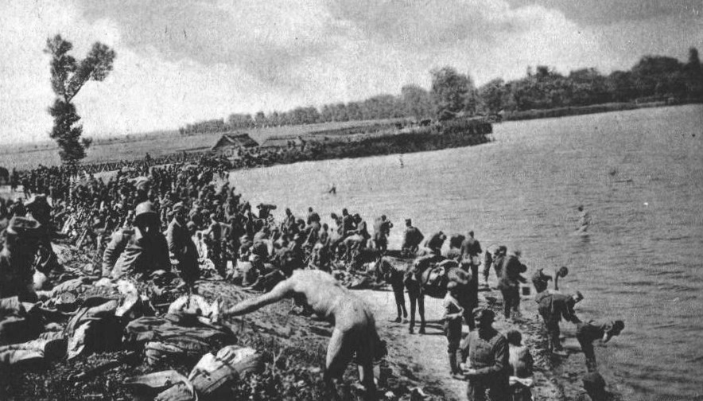
[6, с. 67].
Додаток Б
Печатка ґміни Коцюбинці наприкінці 1920-х на початку 1930-х рр.
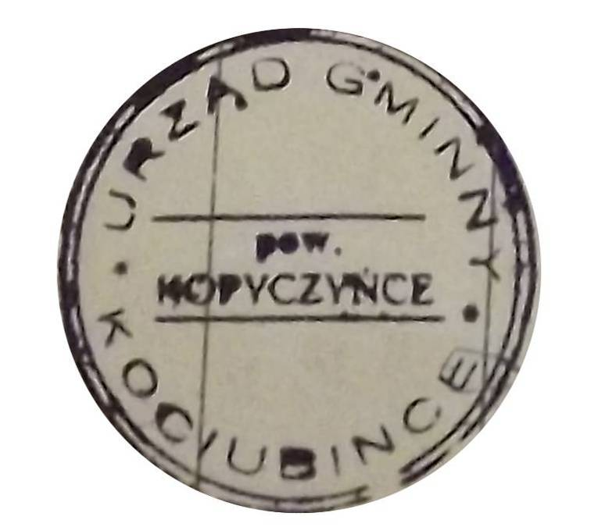
[6].
Додаток В
Булгак Казимир – економ-управитель на фільварку с. Коцюбинці
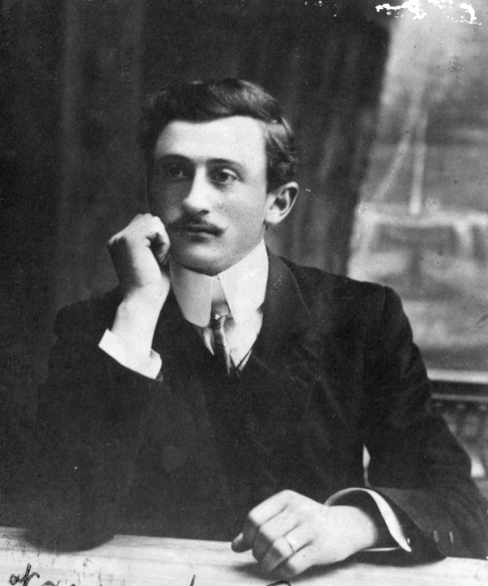
[30].
Додаток Г
Млин на вул. Кайданка
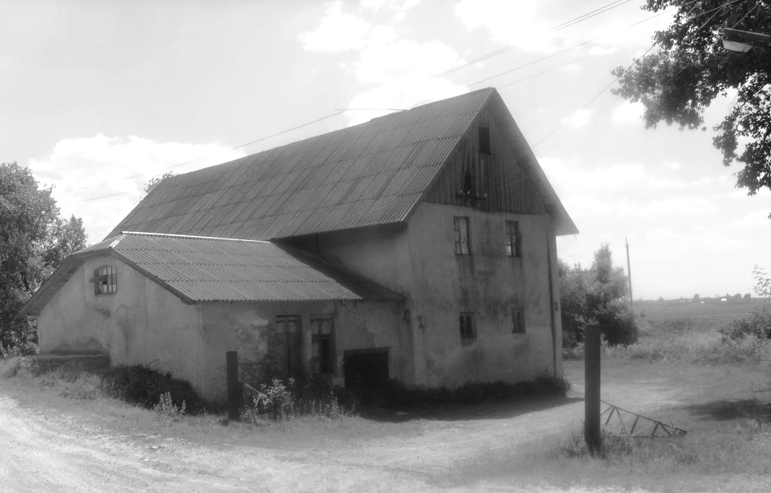
Додаток Д
Кащишин Микола на заробітках в Канаді (10 жовтня 1937 р.)
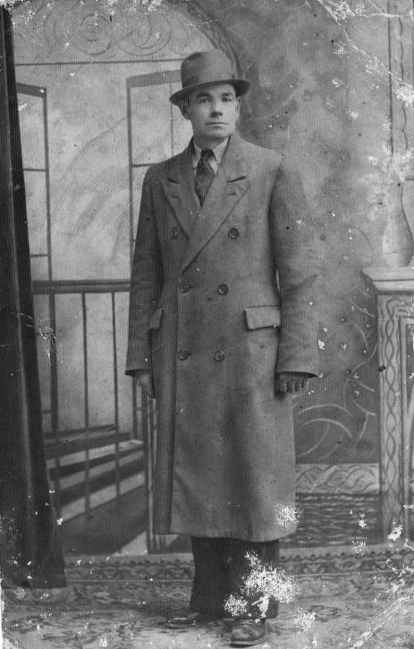
[30].
Додаток Е
На пам’ять з Аргентини – Шванк Дмитро, Бинеда Іван і Свереда Микола
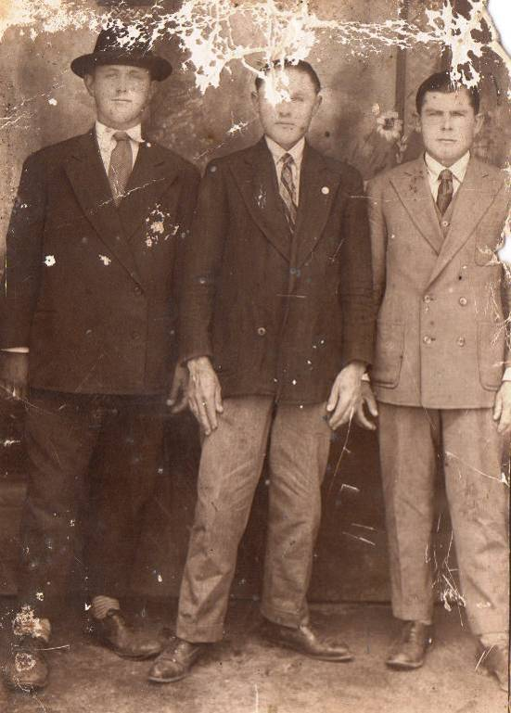
[29].
Додаток З
Будівля школи, а тепер там пошта
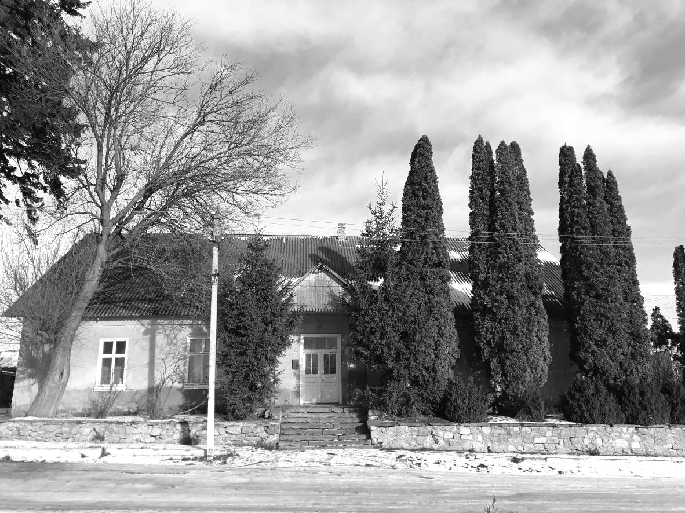
Додаток К
Печатка Коцюбинецької школи в 1920-х рр.
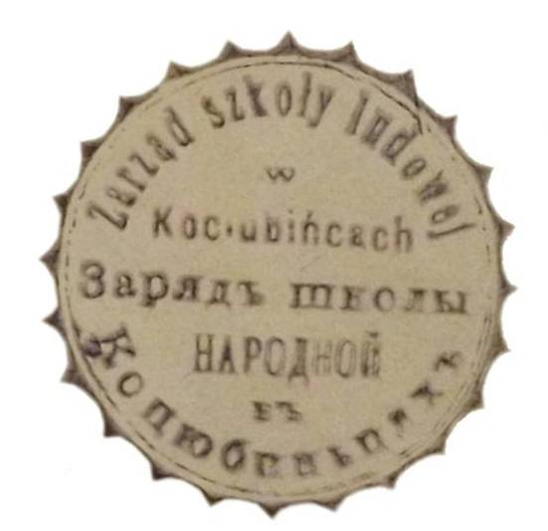
[24].
Додаток Л
Печатка шестикласної Коцюбинецької школи в 1930-х рр.
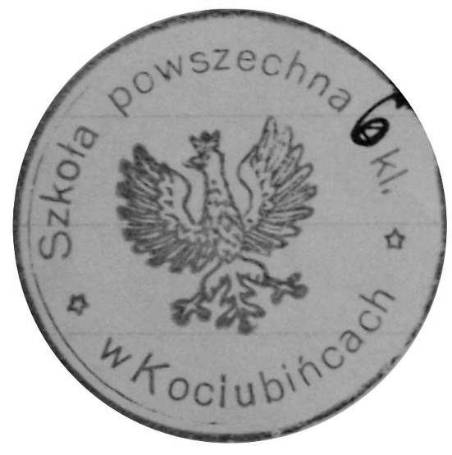
[42].
Додаток М
Свідоцтво Альбіна Керніцького про завершення шестикласної школи с. Коцюбинці
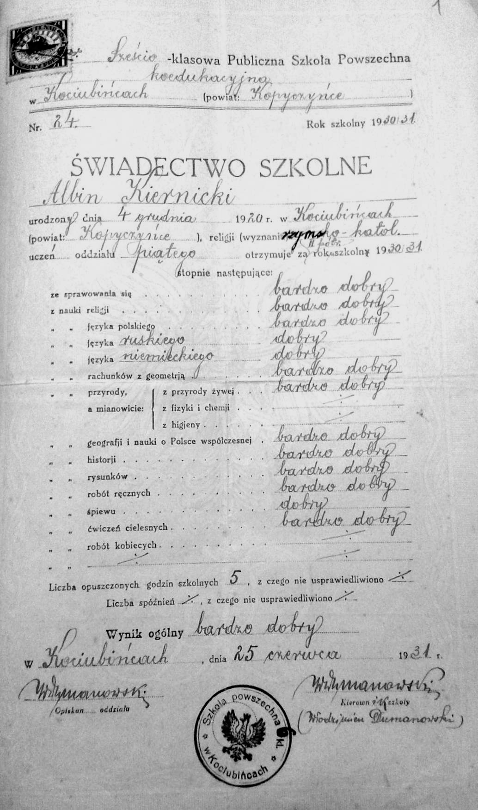
[25].
Додаток Н
Панський маєток Андрія Городиського та гуральня на вул. Кайданка. Поштова листівка (кінець ХІХ – початок ХХ ст.)
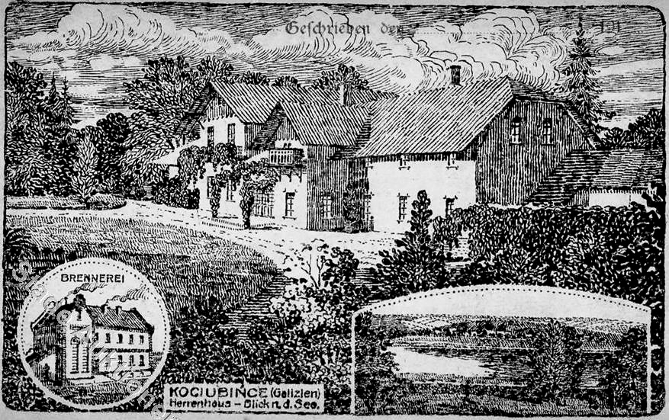
[6, с. 53].
АНОТАЦІЯ
У досліджені на основі використання архівних матеріалів, усних джерел та наукової літератури проаналізовано суспільно-політичне, економічне та освітнє життя мешканців с. Коцюбинці упродовж 1914–1939 рр. Розглянуто умови життя селян під час Першої світової війни та подій Української революції. Проаналізовано зміни, які відбувалися упродовж 1920–1939 рр. в соціально-економічному та шкільному житті села.
Ключові слова: Коцюбинці, Перша світова війна, Українська революція, УСС, УГА, освіта, Андрій Городиський.

Галер, гелер чи геллер – це розмінна монета, яка протягом 1892–1918 рр. була грошовою одиницею на території Австро-Угорської імперії.
Приблизно в 1937–1938 рр. разом із сім’єю він втік з території УРСР, але біля р. Збруч, дружину застрелили прикордонники [30].
У 1900 р. на місці водяного млина пан побудував новий будинок (млин) з каменю і цегли, який і досі працює.

